
A3A СTAH РЕСПУБЛИКAСЫ O У-AFAРTУ МИHИСTРЛІГІ

"АДАЛ АЗАMАT"



БIPT¥TАC T6PБИE БАFДАPЛАMАCЫ


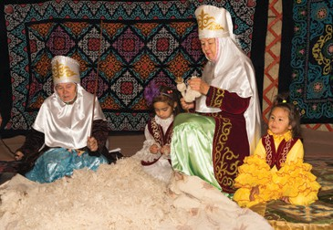
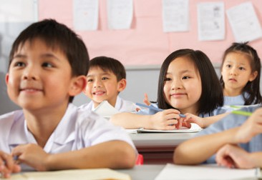
Actaha, 2025 

Мазмұны
Тәрбие үштағанының идеологемалары 2
Тәрбие парадигмасын жаңарту 4
Кіріспе 6
Әр айдың іс-шаралары 9
Қолайлы білім беру ортасын құру және оның білім алушының
мінез-құлқына әсері 10
Педагогтерге ұсынылады 11
Ата-аналармен және қоғаммен өзара әрекеттесу 12
Құндылыққа бағдарланған білім беруді оқу бағдарламасына кіріктіру 13
Тәрбие бағдарламасын жүзеге асыру 14
Бағдарламаны іске асыру тетігі 17
БЛОК I
Білім беру мазмұны мен сынып сағаттары арқылы құндылықтарды енгізу 18
Білім беру мазмұны арқылы құндылықтарды дарыту процесі 20
Тәуелсіздік және отаншылдық 22
Бірлік және ынтымақ 24
Әділдік және жауапкершілік 26
Заң және тәртіп 28
Еңбекқорлық және кәсіби біліктілік 30
Жасампаздық және жаңашылдық 32
БЛОК II
Әлеуметтік жобалар мен іс-шаралар арқылы құндылықтарды енгізу 34
Жобалар 35
Әлеуметтік жобалар мен іс-шаралардың тақырыптық күнтізбесі 36
«ҚАМҚОР» ЖОБАСЫ 38
«ЕҢБЕГІ АДАЛ – ЖАС ӨРЕН» ЖОБАСЫ 43
«SMART BALA» ЖОБАСЫ 48
«ШАБЫТ» ЖОБАСЫ 51
«ҰШҚЫР ОЙ АЛАҢЫ» ЖОБАСЫ 59
«БАЛАЛАР КІТАПХАНАСЫ» ЖОБАСЫ 62
АТА-АНАЛАРДЫ ПЕДАГОГИКАЛЫҚ ҚОЛДАУ ОРТАЛЫҒЫ 66
АЛДЫН АЛУ ШАРАЛАРЫ 73
Пайдаланылған әдебиеттер 80

Тәрбие үштағанының идеологемалары

Қоғамға қызмет

Ұлттық бірегейлік

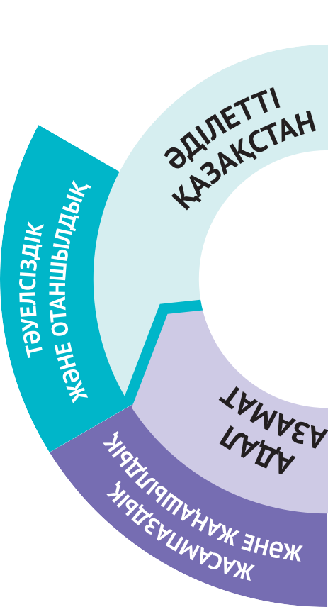
2

Экологиялық мәдениет
ҚАЗАҚСТАН РЕСПУБЛИКАСЫНЫҢ ОҚУ-АҒАРТУ МИНИСТРЛІГІ

«Қағидамыз – әділдік, тірегіміз – жауапкершілік, мақсатымыз – өрлеу»

Буллингсіз әлем
Қ.Тоқаев

Құқықтық мәдениет және медиа сауаттылық

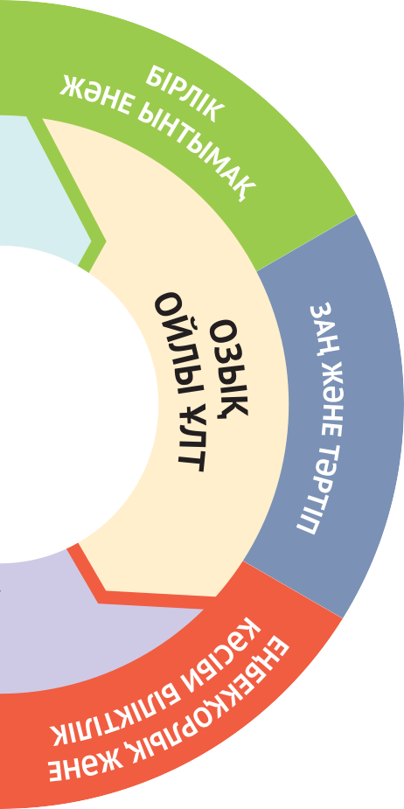
3

Тәрбие парадигмасын жаңарту
ҚАЗАҚСТАН РЕСПУБЛИКАСЫНЫҢ ОҚУ-АҒАРТУ МИНИСТРЛІГІ

Тәрбие парадигмасын жаңарту
Тәрбиенің құндылыққа бағдарланған және құзыреттілік тәсілдерін қолдану
(Қазақстан Республикасы Президентінің Ұлттық құрылтайда сөйлеген сөзіне сәйкес)













Қазіргі қоғамның мәселелері
Ысырапшылдық
Зорлық- зомбылық
Буллинг
Діни экстремизм
Вандализм
Лудомания
Нашақорлық
Вейп
Шешу жолдары
Жасампаздық және Жаңашылдық
Еңбекқорлық және Кәсіби біліктілік
Заң және Тәртіп
Әділдік және Жауапкершілік
Бірлік және Ынтымақ
Тәуелсіздік және Отаншылдық
Құндылықтар

Мемлекет басшысы Қасым-Жомарт Тоқаевтың Ұлттық құрылтайдың «Әділетті Қазақстан – Адал азамат» атты екінші отырысында сөйлеген сөзі 17 маусым 2023 жыл

4
ҚАЗАҚСТАН РЕСПУБЛИКАСЫНЫҢ ОҚУ-АҒАРТУ МИНИСТРЛІГІ

Парасаттылық, адалдық және инновация мәдениетін қалыптастыру
МЖМББС
Сынып сағаты
Әлеуметтік жобалар

Ұлттық мүдделерді насихаттау

Тиімді коммуникация

Қоғамға қызмет

Азаматтық парыз

Инновациялық ойлау

Жасампаздық
Құзыреттілік
Нәтиже

Мемлекет басшысы Қасым-Жомарт Тоқаевтың Ұлттық құрылтайдың «Адал адам – Адал еңбек – Адал табыс» атты үшінші отырысында сөйлеген сөзі 15 наурыз 2024 жыл
Іс-шара
Эмоционалды компонент
Баланың құндылықтарын, бағдарын және мінез-құлқын анықтайтын эмоционалдық тәжірибе
Практикалық компонент
Өмірлік жағдайларда құндылықтар қолдануды сипаттайтын дағдылар мен нақты әрекеттер
Танымдық компонент
Баланың әл-ауқатын анықтайтын құндылықтардың маңыздылығын білу, түсіну, сезіну
Әрекет
Алдын-алу шаралары

5
ҚАЗАҚСТАН РЕСПУБЛИКАСЫНЫҢ ОҚУ-АҒАРТУ МИНИСТРЛІГІ

Кіріспе

Мемлекет басшысы Қ. Тоқаев Ұлттық құрылтайдың1 «Адал адам – Адал еңбек – Адал табыс» атты үшінші отырысында сөйлеген сөзінде негізгі құндылықтарды атап өтті:

ӘДІЛДІК ЖӘНЕ ЖАУАПКЕРШІЛІК

БІРЛІК ЖӘНЕ ЫНТЫМАҚ

ТӘУЕЛСІЗДІК ЖӘНЕ ОТАНШЫЛДЫҚ
1. Мемлекет басшысы Қасым-Жомарт Тоқаев- тың Ұлттық құрылтай- дың «Адал адам – Адал еңбек – Адал табыс» атты үшінші отырысын- да сөйлеген сөзі 15 нау-

рыз 2024 жыл

ЗАҢ ЖӘНЕ ТӘРТІП


ЕҢБЕКҚОРЛЫҚ ЖӘНЕ КӘСІБИ БІЛІКТІЛІК

ЖАСАМПАЗДЫҚ ЖӘНЕ ЖАҢАШЫЛДЫҚ
6
ҚАЗАҚСТАН РЕСПУБЛИКАСЫНЫҢ ОҚУ-АҒАРТУ МИНИСТРЛІГІ

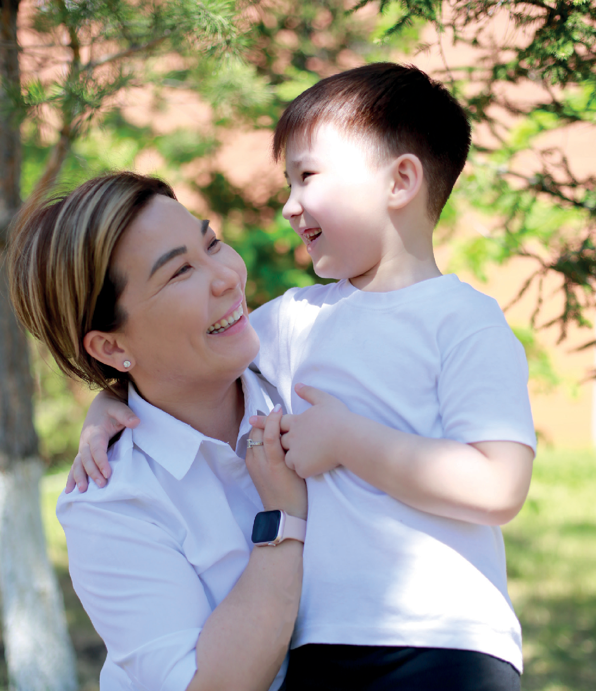
Бұл құндылықтар «Адал азамат» біртұтас тәрбие бағдарламасының (бұдан әрі – Бағдарлама) негізіне айналады. 2025-2026 оқу жылында білім беру ұйымдарында
тәрбие жұмысы осы бағдарламаның негізгі ережелеріне
сәйкес ұйымдастырылатын болады

7
ҚАЗАҚСТАН РЕСПУБЛИКАСЫНЫҢ ОҚУ-АҒАРТУ МИНИСТРЛІГІ

Әрбір құндылық оқу процесінде жүйелі түрде көрінеді. Әр ай тұлғаны қалыптастыруға бағытталған іс-шараларды қамтиды:

Барлығы 77
Сынып сағаты 34/33
Жалпы мектепішілік іс-шара 43
Қыркүйек

ЕҢБЕКҚОРЛЫҚ ЖӘНЕ КӘСІБИ БІЛІКТІЛІК АЙЫ
Қазан

ТӘУЕЛСІЗДІК ЖӘНЕ ОТАНШЫЛДЫҚ АЙЫ
Қараша

ӘДІЛДІК ЖӘНЕ
ЖАУАПКЕРШІЛІК АЙЫ
Желтоқсан

БІРЛІК ЖӘНЕ
ЫНТЫМАҚ АЙЫ
Қаңтар

ЗАҢ ЖӘНЕ ТӘРТІП АЙЫ
Ақпан

ЖАСАМПАЗДЫҚ ПЕН ЖАҢАШЫЛДЫҚ АЙЫ
Наурыз

ТӘУЕЛСІЗДІК ЖӘНЕ ОТАНШЫЛДЫҚ АЙЫ
Сәуір

ЕҢБЕКҚОРЛЫҚ ЖӘНЕ КӘСІБИ БІЛІКТІЛІК АЙЫ
Мамыр

БІРЛІК ЖӘНЕ
ЫНТЫМАҚ АЙЫ
Маусым

ЖАСАМПАЗДЫҚ ПЕН ЖАҢАШЫЛДЫҚ АЙЫ
Шілде

ЗАҢ ЖӘНЕ ТӘРТІП АЙЫ
Тамыз

ЗАҢ ЖӘНЕ ТӘРТІП АЙЫ

Әр айдың іс-шаралары

күнделікті
- «Ұлттық ойын – ұлт қазынасы» – үзіліс кезінде білім алушылардың бос уақытын ойын түрінде ұйымдастыру – асық, тоғызқұмалақ, бес тас және т.б.
- «Өнегелі 15 минут» – ата-аналардың баласымен мінез- құлық және адамгершілік туралы күнделікті 15 минут жеке әңгімелесуі.
- «Үнемді тұтыну» – суды, тамақты, энергияны тұтыну бойынша күнделікті табиғи ресурстарға ұқыпты қарауды қалыптастыру: жадынамалар, нұсқаулықтар мен парақшалар әзірлеу
- «Күй күмбірі» – қоңыраудың орнына күйді пайдалану, сондай-ақ үлкен үзіліс кезінде күй тыңдау

апта сайын
- «Менің Қазақстаным» – оқу аптасының басында бірінші сабақта білім алушылар Қазақстан Республикасының Әнұранын орындайды
- «Апта дәйексөздері» – бүкіл білім беру ұйымның оқу және оқудан тыс іс-әрекетінің лейтмотиві ретінде қызмет ететін мақал-мәтелдер, халық даналығы, көрнекті тұлғалардың ұлағатты сөздері. Аптаның дәйексөздері ақпараттық стендтерде, Led-экрандарда, сынып тақталарында және т.б. орналастырылады.
- «Қауіпсіздік сабағы» – мемлекеттік құзырлы органдармен бірлескен жұмыс жоспарына, мақсатты тақырыптарға сәйкес, салауатты өмір салты, құқықтық сауаттылық, ақпараттық мәдениет, жол қозғалысы ережелерін, өмір қауіпсіздігі негіздерін зерделеу, білім алушылардың жеке қауіпсіздігін, қауіпсіз мінез-құлқын және т.б. сақтауы туралы сынып сағаты шеңберінде 10 минут ақпарат беру немесе әңгіме өткізу

U

Қолайлы білім беру ортасын құру және оның білім алушының мінез-құлқына әсері

Оқу-тәрбие процесінде қолайлы жағдай жасауда білім беру ұйымдарының басшылары мен педагогтер басты рөл атқарады. Осыған байланысты:

Білім беру ортасын құру және қолдау
  - Білім беру ұйымының қауіпсіздігін және абаттандыруды қамтамасыз ету.
  - Ынтымақтастық атмосферасын құру.
  - Адамгершілік, әлеуметтік және мәдени орта құру.
  - Білім беру ұйымының физикалық жағдайын, соның ішінде жарықтандыру, шу деңгейі, ауа сапасы және температура жағдайларын жақсарту маңызды.
Білім беру ұйымының мәдениетін қалыптастыру және жүзеге асыру
  - Негізгі құндылықтарды қолдайтын тұжырымдамалар әзірлеу және енгізу.
  - Білім беру процесінің барлық қатысушылары үшін нақты этикалық стандарттар орнату.
  - Білім алушылардың тұлғалық өсуіне ықпал ететін инклюзивті ортаны құруға жәрдемдесу.
  - Құндылыққа негізделген тәсілді дамытудағы олардың рөлі мен әсерін түсіндіре отырып, жаңа қызметкерлерге бағыт- бағдар дәрістерін өткізу.
Ынтымақтастықты қолдау
  - Педагогтер мен білім алушылар арасында мағыналы және сыйластық қарым-қатынас орнату.
  - Білім алушылар арасындағы достық қарым-қатынасты дамытуға ықпал ету.
  - Ата-аналармен ынтымақтастыққа жағдай жасау және оларды мектеп өміріне тарту.
  - Жергілікті қауымдастықтармен және ұйымдармен байланысты нығайту.

ПЕДАГОГТЕРГЕ ҰСЫНЫЛАДЫ

Тәрбиеде құндылықтарды қалыптастыру
    - Күнделікті іс-әрекетте үлгі көрсету.
    - Сыныпта және одан тыс жерлерде тәрбиені жүзеге асыру және белсенді орындау.
    - Құндылықтарды қалыптастыру тәсілдерін жүзеге асыру үшін басшылықпен үйлестіру.
    - Білім алушыларға қауіпсіз және қолдаушы ортада өз құндылықтары мен нормаларын дамытуға мүмкіндік жасау.

Оқыту және дамыту
    - Құндылықтар мен тұлғаны қалыптастыру мәселелеріне бағытталған сынып сағаттарының мазмұны арқылы құндылықтарды кіріктіру;
    - Өзекті мәселелерді және тұлғалық дамуды талқылау үшін пәннің мазмұнын пайдалану.
    - Адамгершілік қасиеттерді бірлесе оқыту мақсатында мектепішілік іс-шаралар ұйымдастыру.
    - Білім алушыларды белсенді түрде қызықтыру үшін түрлі педагогикалық әдістерді қолдану.
    - Этикалық дилеммаларды талдау және шығармашылықты дамыту үшін оқу материалдары мен ресурстарын пайдалану.

Сабақтан тыс қызмет
    - Көшбасшылық қасиеттерді көрсету және дамыту үшін сабақтан тыс іс-шараларды ұйымдастыру.
    - Білім алушылардың жеке тұлғалық қасиеттерін ашу үшін мектеп іс-шараларын өткізу.
    - Білім алушыларда құндылықтарды қалыптастыруға ынталандыру үшін қоғам қайраткерлерін, ата-аналарды шақыру.
    - Әлеуметтік белсенділік және волонтерлік қызмет жобаларын әзірлеу және іске асыру.

АТА-АНАЛАРМЕН ЖӘНЕ ҚОҒАММЕН ӨЗАРА ӘРЕКЕТТЕСУ

Ата-аналармен ынтымақтастық
  - Ата-аналармен ашық және жағымды қарым-қатынасты дамыту.
  - Мектеп пен отбасы арасындағы байланысты нығайту үшін ата- аналарды мектеп өміріне тарту.
Жергілікті қоғамдастықпен өзара қарым-қатынас
- Білім алушылардың білім алу мүмкіндіктерін кеңейту үшін жергілікті ұйымдармен қарым-қатынас орнату және қолдау.
- Әлеуметтік даму мен қоғам өміріне қатысуға бағытталған мектеп жобалары мен іс-шараларын ұйымдастыру.

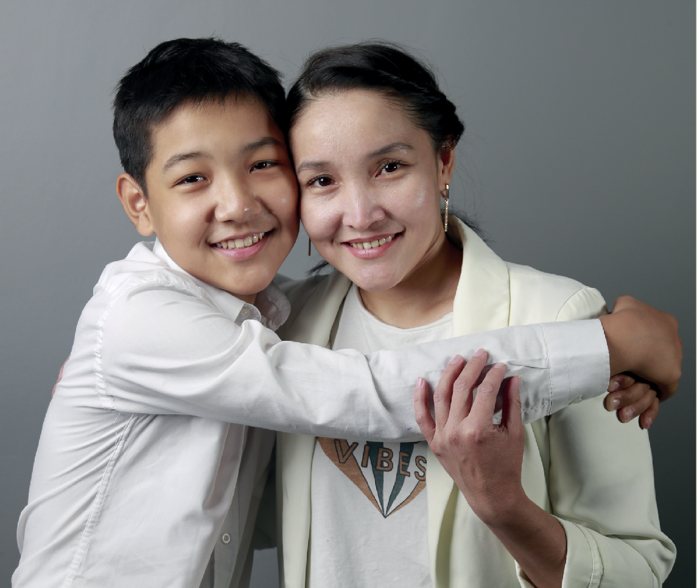

12
ҚАЗАҚСТАН РЕСПУБЛИКАСЫНЫҢ ОҚУ-АҒАРТУ МИНИСТРЛІГІ

ҚҰНДЫЛЫҚҚА БАҒДАРЛАНҒАН БІЛІМ БЕРУДІ ОҚУ БАҒДАРЛАМАСЫНА КІРІКТІРУ

Оқу пәндеріне кіріктіру
- Құндылыққа негізделген тәсілдерді негізгі оқу пәндеріне кіріктіру.
- Әлеуметтік ғылымдар, тілдер және музыка арқылы құндылықтарды оқыту.
Сыныптан тыс іс-шаралар
- Білім алушылардың дағдылары мен әлеуметтік қарым- қатынастарын дамытуға бағытталған сыныптан тыс іс-шаралар ұйымдастыру.
- Ұлттық мерекелер, кітап оқу сағаттарын, цифрлық гигиена сабақтарын, салауатты өмір салтын насихаттау және спорттық шараларды ұйымдастыру және өткізу.
Құндылықтарды дамыту сағаттары
- Өзіндік рефлексия мен сыни тұрғыдан ойлауды, шешім қабылдауды дамыту мақсатында сабақтар өткізу.
- Түрлі аргументтермен және қолдану тәсілдермен танысу.
Осындай оқу ортасын құру және осы міндеттерді орындау арқылы басшылар мен педагогтер білім алушылардың бойында жағымды мінез-құлық пен құндылықтарды дамытуға айтарлықтай әсер ете алады.
Жоғарыда айтылғандардың барлығы ұсынымдық сипатта және білім беру ұйымдарында құндылық пен құзыреттілікке негізделген тәсілдерді енгізуге арналған.
Бұл шаралар мен стратегиялар әрбір мектептің нақты жағдайлары мен қажеттіліктеріне бейімделуі мүмкін, сонымен қатар тиімді және қолайлы білім беру ортасын құруға көмектеседі. Осы ұсыныстарды орындау басшылар мен педагогтерге білім алушылардың бойында жағымды мінез-құлық пен құндылықтарды қалыптастыруға, олардың жан-жақты дамуын және болашақ өмірге дайындалуын қамтамасыз етуге айтарлықтай әсер етуге мүмкіндік береді.

ТӘРБИЕ БАҒДАРЛАМАСЫН ЖҮЗЕГЕ АСЫРУ

Білім беру ұйымдары деңгейінде
  - білім беру процесінің барлық қатысушыларының өзара іс-қимылы арқылы құндылыққа негізделген білім беруді жоспарлаудың біртұтас тәсілін енгізуге;
  - білім беру ұйымдарының вариативті білім беру бағдарламаларын әзірлеуде, білім алушылардың мүдделерін, қажеттіліктерін, жергілікті қоғамдастықтың сұраныстарын және мемлекеттік органдардың басымдықтарын ескере отырып, білім беру қызметінің нысандарын, әдістерін таңдау дербестігін қамтамасыз етуге;
  - сынып/куратор сағаттарын оқу процесінің толыққанды және ажырамас құрамдас бөлігі ретінде анықтауға;
  - білім берудің базалық құндылықтарына сәйкес жалпы іс-шаралардың мазмұнын байыту (мемлекеттік және ұлттық мерекелерге байланысты іс-шаралар; елдегі атаулы күндер мен маңызды оқиғаларға арналған іс-шаралар; оқу жылының басталуы мен аяқталуына арналған салтанатты іс- шаралар; олимпиадалардағы, спорттық және шығармашылық конкурстар мен жарыстардағы жетістіктері үшін білім алушылар мен педагогтерді марапаттау рәсімдері);
  - қоғамның отбасымен және серіктестерімен ынтымақтастық нысандарын кеңейту;
  - белгіленген көрсеткіштерге сәйкес тәрбие жұмысына үнемі ішкі бақылау жүргізу.
Педагогтер деңгейінде
  - оқу/білім беру бағдарламаларының мазмұны зерттелетін, құндылықтарды оқыту мен тәрбие процесіне енгізудің ең тиімді жолдары талқыланатын үздіксіз даму және ынтымақтастық мәдениетін құру;
  - білім беру бағдарламаларының мазмұнындағы құндылықтардың үйлесімді кіріктіруін қамтамасыз ету (оқытудың белсенді әдістерін қолдану арқылы пәнаралық және пәнішілік байланысты қамтамасыз ету, сәйкес мәтіндерді, тапсырмалар мен жаттығулар таңдау);

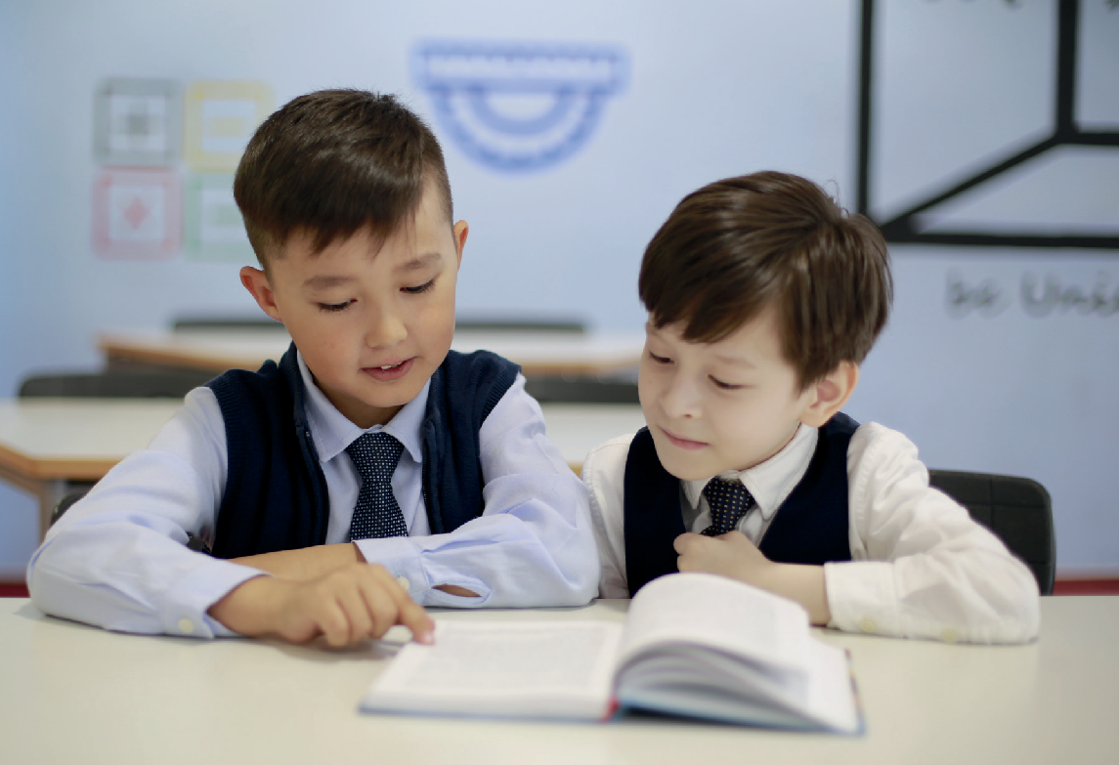

- оқу-тәрбие процесіне жобалық жұмысты кіріктіру;
- сыныптан тыс іс-шаралар нысандарын кеңейту (акциялар, қайырымдылық және волонтерлік іс-шаралар, мәдени іс-шаралар, туристік сапарлар мен мұражайларға бару, шақырылған қонақтармен кездесулер және т.б.);
- жоғары оқу орындары мен колледждердің педагогикалық факультеттерінің білім беру бағдарламаларының мазмұнын жаңарту.
Отбасымен ынтымақтастық деңгейінде
- ата-аналармен ынтымақтастықты нығайту және оларды бірлескен іс-шараларды ұйымдастыруға және өткізуге тарту (құндылықтарды бірлесіп талқылау, балалардың дамуы мен әл-ауқаты үшін бірлескен шешімдер қабылдау);
- білім алушылардың даму динамикасын бақылау және сапалы кері байланысты қамтамасыз етуүшін жаңа форматтағы ата-аналар жиналысын (білім алушылармен жеке және топтық консультациялар, педагогикалық кеңестер, тренингтер, семинарлар, ашық есік күндері, ата-аналар конференциялары, педагогикалық қонақ) өткізу;

- ата-аналардың педагогикалық мәдениетін тәрбиенің өзекті тақырыптары және жасөспірім балалармен өзара бірлескен іс-шаралар, ата-аналар дәрістерін ұйымдастыру арқылы арттыру;
- ата-аналарға (заңды өкілдерге) арналған семинарлар өткізуде, бағдарламаларды, әдістемелік құралдарды әзірлеуде қоғамдық ресурстық орталықтарды тарту;
- бірлескен мәдени және спорттық іс-шараларды ұйымдастыру арқылы ата-аналардың әлеуметтенуіне жағдай жасау.
Қоғамдық серіктестермен өзара іс-қимыл деңгейінде
- ведомстволық ұйымдарды тәрбие міндеттерін шешуге тарту;
- жергілікті көрікті жерлермен танысу үшін сабақтар/ іс-шаралар ұйымдастыру (мұражай педагогикасы, театр педагогикасы, өлкетану экскурсиялары, кәсіпорындарға сапарлар);
- басқа білім беру ұйымдарының педагогтерімен, жоғары оқу орындарының профессорлық-оқытушылық құрамымен, ғылыми және қоғамдық ұйымдармен кәсіби даму мәселелері бойынша ынтымақтастық орнату үшін жағдайлар жасау;
- шетелдік әріптестердің озық кәсіби тәжірибесін зерделеу және пайдалану үшін ынтымақтастықты жаһандық деңгейде кеңейту;
- білім алушыларды заманауи кәсіптермен және өзекті дағдылармен таныстыру үшін түрлі саладағы мамандармен мансаптық консультациялар ұйымдастыру.

Бағдарламаны іске асыру тетігі

1
БІЛІМ БЕРУ ПРОЦЕСІНІҢ БАРЛЫҚ
ҚАТЫСУШЫЛАРЫНЫҢ ӨЗАРА ІС-ҚИМЫЛЫН КӨЗДЕЙТІН БІРТҰТАС ТӘСІЛДЕМЕ
2
БІЛІМ АЛУШЫЛАРДЫҢ МҮДДЕЛЕРІ МЕН
ҚАЖЕТТІЛІКТЕРІН ЕСКЕРЕ ОТЫРЫП, ВАРИАТИВТІК БАҒДАРЛАМАЛАРДЫ ӘЗІРЛЕУ
3
СЫНЫП-КУРАТОРЛЫҚ ЖҮЙЕ ШЕҢБЕРІНДЕ
ҚҰНДЫЛЫҚТАРДЫ ҚАЛЫПТАСТЫРУ, ЯҒНИ. СЫНЫП САҒАТТАРЫ МЕН СЫНЫПТАН ТЫС ІС-ШАРАЛАР
4
БАҒДАРЛАМАНЫҢ ҚҰНДЫЛЫҚ БАҒДАРЛАРЫНА СӘЙКЕС ЖАЛПЫ ІС-ШАРАЛАРДЫҢ МАЗМҰНЫН
КЕҢЕЙТУ
5
ТӘРБИЕ ПРОЦЕСІНЕ ОТБАСЫ МЕН ҚОҒАМДЫҚ ҰЙЫМДАРДЫ ТАРТУ
6
БАҒДАРЛАМАНЫ ІСКЕ АСЫРУДЫ ТҰРАҚТЫ ІШКІ БАҚЫЛАУ ЖӘНЕ ТИІМДІЛІГІН БАҒАЛАУ

БЛОК I

Білім беру мазмұны мен сынып сағаттары
арқылы құндылықтарды енгізу

18
ҚАЗАҚСТАН РЕСПУБЛИКАСЫНЫҢ ОҚУ-АҒАРТУ МИНИСТРЛІГІ

Бұл бөлімде тұлғаны қалыптастыруға ықпал ететін негізгі құндылықтар мен құзыреттердің жүйесі ұсынылады.

Аталған бөлімде тәрбие мен оқытудың сабақтастығын қамтамасыз ету үшін мектепке дейінгі тәрбие мен оқытудан бастап техникалық және кәсіптік білім беру деңгейлерінде түлектердің білім, білік және дағдыларының сипаты ұсынылады. Ұсынылған құндылықтар жүйесін педагогтер сынып сағаттарын мақсатты түрде жоспарлауда және күнделікті сабақ мазмұнына кіріктіруде қолдана алады. Бұл білім алушылардың бойына құндылықтарды дарытуда және олардың табысты әлеуметтенуіне, зияткерлік және тұлғалық дамуына, сондай-ақ Қазақстанның болашақ азаматтарының кәсіби қалыптасуына ықпал ете алады.

Құндылықтардың білім, білік және дағды түрінде ұсынылған жүйесі білім беру ұйымында оқу-тәрбие процесін ұйымдастыруда және сынып сағаттарын жоспарлауда қолдану қажет. Әр сынып сағатының соңында 10 минут көлемінде білім алушының жеке қауіпсіздігіне уақыт бөлу ұсынылады.

1U
ҚАЗАҚСТАН РЕСПУБЛИКАСЫНЫҢ ОҚУ-АҒАРТУ МИНИСТРЛІГІ


БІЛІМ БЕРУ МАЗМҰНЫ АРҚЫЛЫ ҚҰНДЫЛЫҚТАРДЫ ДАРЫТУ ПРОЦЕСІ
ТӘУЕЛСІЗДІК
ЖӘНЕ ОТАНШЫЛДЫҚ
ЗАҢ ЖӘНЕ
ТӘРТІП
ЕҢБЕКҚОРЛЫҚ
ЖӘНЕ КӘСІБИ БІЛІКТІЛІК
ҰЛТТЫҚ МҮДДЕ
ҚОҒАМҒА ҚЫЗМЕТ
АР-ҰЯТ
КОММУНИКАЦИЯ

МЖМББС күтілетін нәтижелер

Үлгілік оқу бағдарламаларындағы оқу мақсаттары

Оқулық

20
ҚАЗАҚСТАН РЕСПУБЛИКАСЫНЫҢ ОҚУ-АҒАРТУ МИНИСТРЛІГІ

ИННОВАЦИЯ
АДАЛ ЕҢБЕК
ТАЛАП

Оқу әрекетін ұйымдастыру

Сыныптан тыс

Сынып сағаттары


21
БІРЛІК ЖӘНЕ
ЫНТЫМАҚ
ӘДІЛДІК ЖӘНЕ
ЖАУАПКЕРШІЛІК
ЖАСАМПАЗДЫҚ
ЖӘНЕ ЖАҢАШЫЛДЫҚ
ЖАСАМПАЗДЫҚ
ҚАЗАҚСТАН РЕСПУБЛИКАСЫНЫҢ ОҚУ-АҒАРТУ МИНИСТРЛІГІ

ТӘУЕЛСІЗДІК ЖӘНЕ ОТАНШЫЛДЫҚ


Мектепке дейінгі ұйым түлегі
- Отан, ел, туған өлке туралы білу
- Қазақстанның мемлекеттік рәміздерін білу
- Мемлекеттік тілді білу
- Ұлттық мерекелер, ойындар, дәстүрлер туралы білу
- Табиғатқа қамқорлық таныта білу

Бастауыш мектеп түлегі
- Отан, ел, туған өлке туралы білу және пайымдау
- Туған елге деген сүйіспеншілігін білдіре алу
- Мемлекеттік тілді білу
- Өз елінің тарихы, мәдениеті туралы алғашқы түсінікті қалыптастыру
- Қазақстанның мемлекеттік рәміздерін ажырата білу
- Отбасы Отанның бір бөлігі екенін түсіну

Негізгі орта мектеп түлегі
  - Халықтың өткеніне, бүгініне және болашағына қатыстылығын түсіну
  - Отанға адалдықтың маңызын бағалау, елінің тарихы мен мәдениетін құрметтеу
  - Қазақстанның мемлекеттік рәміздерін құрметтеу, мемлекеттік мерекелердің мәнін түсіну

    - Азаматтық және ұлттық бірегейлікті білу және түсіну
    - Мемлекеттік тілді меңгеру
    - Отбасының дәстүрлері мен құндылықтарын білу
    - Оқуға, өз халқының рухани мәдениетінің бір бөлігі ретінде ана тіліне деген қызығушылық таныту
    - Қазақстан азаматының міндеттерін орындауға, өз елінің мүдделері мен құндылықтарын бағалау

Жалпы орта мектеп түлегі
- Өзінің халқына деген сүйіспеншілігін білдіру және ұлттық мәдениетті құрметтеу
- Мемлекеттің дамуындағы ел бірлігінің маңызын бағалау және мемлекетінің дамуы үшін жеке жауапкершілікті сезіну
- Ұлттық және мәдени бірегейлікті сезіну
- Халық пен мемлекеттің тарихи жетістіктеріне мақтаныш сезімін ояту және мәдени мұрасын, дәстүрлерін әрі қарай ілгерілету
- Мемлекеттік тілдің қолдану аясын кеңейтуге үлес қосу
- Отандық және әлемдік мәдениетті тану құралы ретінде оқуға деген тұрақты қызығушылық таныту
- Өз Отанын қорғауға дайын болу, халық пен мемлекеттің Егемендігі мен қадір-қасиетін тарихи аргументтерге сүйеніп қорғай білу

ТжКБ түлегі
- Жағдаяттарды сыни талдау, таңдау жасау, шешім қабылдау және өз шешімінің жауапкершілігін түсіну
- Өз елінің тарихы, мәдениеті, дәстүрлері мен жетістіктері білімін тарихи фактілерге сүйеніп ұдайы кеңейтуге ұмтылу
- Халықпен/ мемлекетпен бірлікті және мемлекетінің дамуы үшін жеке жауапкершілікті сезіну
- Елдегі және әлемдегі оқиғаларды объективті бағалау үшін ақпаратты сыни тұрғыдан талдай білу
- Ұлттық бірегейлікті нығайтуға ықпал ететін мемлекеттік тілді еркін меңгеру
- Еңбек нарығындағы жоғары кәсіби дағдылар мен бәсекеге қабілеттілік таныту
- Қазақстанның егемендігі мен тәуелсіздігін, оның ішінде халықаралық аренада қорғауға дайын болу

БІРЛІК ЖӘНЕ ЫНТЫМАҚ
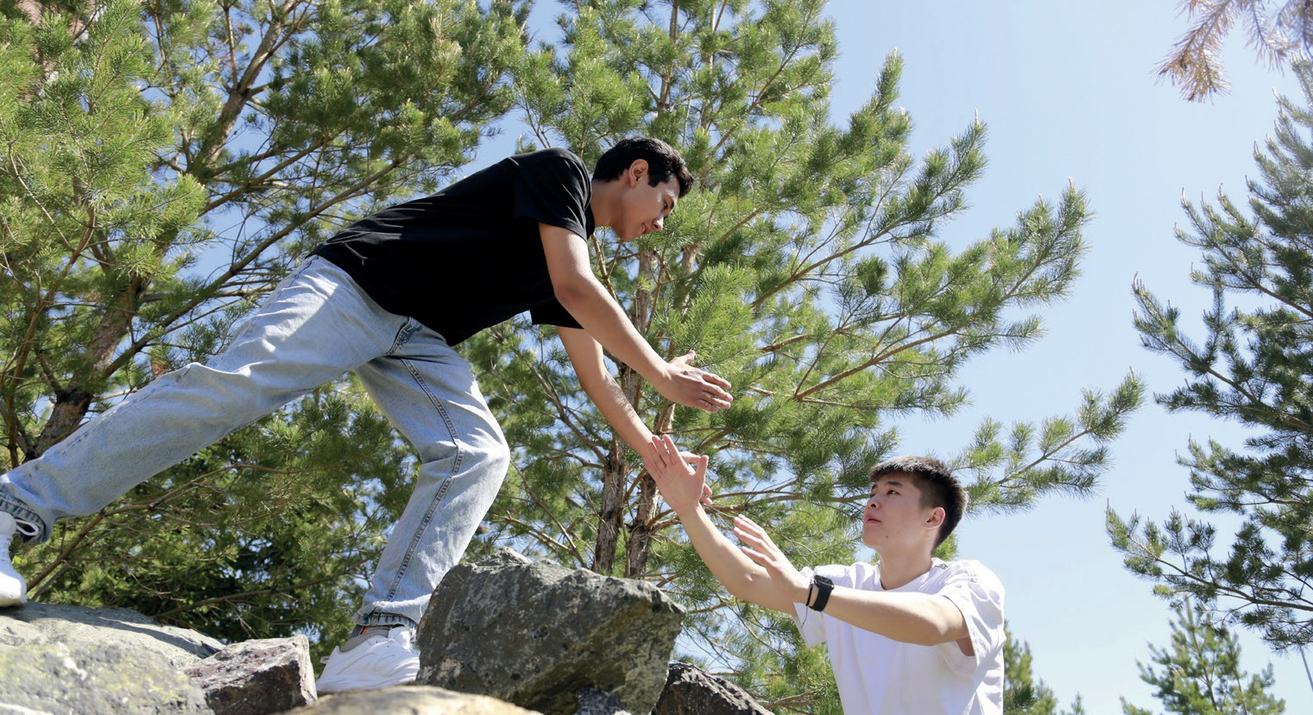

Мектепке дейінгі ұйым түлегі
- Отбасында, балабақшада қауіпсіз мінез-құлық нормаларын білу
- Басқа балалармен сөйлесуге және олармен ортақ тіл табуға дайын болу
- Ойы мен сезімдерін білдіре алу қабілетінің болуы

Бастауыш мектеп түлегі
- Мінез-құлық нормаларын білу және оларды сақтаудың маңызын түсіну
- Командада жұмыс істей білу
- Басқалармен бірлескен жұмыстың нәтижесін қорғай білу
- Өзгені тыңдау, түсіну және диалог жүргізе алу
- Өзгелерге мейірімділік, жанашырлық таныта білу
- Айналасындағыларға көмек көрсету

Негізгі орта мектеп түлегі
- Қоғамдағы әлеуметтік нормаларды, ережелерді білу және түсіну
- Сенімді қарым-қатынас орнату және ұжымда жағымды ахуалды сақтай білу
- Тек өзі үшін ғана емес, жалпы ұжым үшін де жауапты болуға дайын болу
- Бірлескен іс-әрекет пен өзара іс-әрекет кезінде басқалардың пікірлері мен сезімдерін құрметтей білу
- Басқалармен жағымды қарым-қатынас орната білу және қоғамдық өмірге үлес қосу

Жалпы орта мектеп түлегі
- Басқа адамдармен қарым-қатынас кезінде өз мінез- құлқыңызды сыни тұрғыдан бағалау және түзету
- Өзара сыйластық пен ынтымақтастықты көрсете отырып, өз көзқарастарын білдіре алу
- Ортақ мақсаттарға қол жеткізуге ықпал ете отырып, командада тиімді жұмыс істей білу
- Басқа адамдардың даралығын ескере білу және өзгенің идеялары мен пікірлерін дұрыс қабылдау
- Қоғамдағы бірлік пен келісімді сақтаудың маңыздылығын түсіне отырып, қақтығыстық жағдаяттарды шешуде сындарлы шешуге ұмтылу

ТжКБ түлегі
- Қоғамның әл-ауқатына қамқорлық пен жауапкершілікті көрсете алу
- Басқа адамдармен тиімді қарым-қатынас жасау, өзара көмек пен қолдау негізінде мақсаттарға жете алу
- *Басқа адамдардың эмоцияларын түсіну, бөлісу және сезіну
- Басқа адамдардың қажеттіліктеріне жауап беру және қолдау көрсету дағдыларының болуы
- Мәдени айырмашылықтарды түсіну
- Қоғамда бейбітшілік пен тұрақтылықты сақтауға ықпал ететін қақтығыстарды шешуге қатысты келіссөздер жүргізе алу
- Өзін-өзі дамыту және білім алу дағдыларының болуы

ӘДІЛДІК ЖӘНЕ ЖАУАПКЕРШІЛІК


Мектепке дейінгі ұйым түлегі
- Жауапты болу
- Уәделерді орындай білу
- Адамдар барлығы әртүрлі екендігін білу, түсіну

Бастауыш мектеп түлегі
- Адамның қоғамдағы құқықтары мен жауапкершілігі туралы алғашқы көзқарастың болуы
- Басқалар үшін маңызды тапсырмаларды орындаудың қажеттілігі мен маңыздылығын түсіну
- Бастаған ісін соңына дейін жеткізе білу
- Өзінің және басқалардың іс-әрекеттерін олардың моральдық нормаларға сәйкестігі тұрғысынан талдай білу

Негізгі орта мектеп түлегі
  - Іс-әрекетті жоспарлау және ұйымдастыру дағдыларының болуы
  - Моральдық нормаларға сәйкес өзінің және басқалардың іс-әрекеттерін талдай білу
  - Оқу тапсырмасын орындауда табандылық, еңбекқорлықтың болуы
  - Тапсырылған жалпы іс үшін сынып ұжымы алдындағы жауапкершілікті сезіну
  - Басқаларға көмектесуге және әділдік, мейірімділік пен жауапкершілік танытуға дайын болу

Жалпы орта мектеп түлегі
- Өзінің де, басқа адамдардың да әрекеттерін талдай білу
- Әділдік, мейірімділік және жауапкершілік таныту арқылы басқаларға көмектесуге дайын болу
- Кез-келген қызмет түріне немесе іс-әрекетке жауапкершілікпен қарау
- Ақпаратты бағалау және талдау негізінде салмақты шешімдер қабылдау

ТжКБ түлегі
- Іс-әрекетке қатысушылардың барлығының құқықтары мен міндеттерінің теңдігін ескере отырып, өзінің және басқалардың іс-әрекеттерін бағалай білу
- Жалпы нәтижедегі әрбір тапсырманың маңыздылығын түсіне отырып, өз міндеттемелерін сапалы және мерзімінде орындай білу
- Командада жұмыс істей білу, басқалардың пікірлері мен ұстанымдарын құрметтеу және ортақ мақсаттарға жетуге ұмтылу
- Қателерді қабылдауға және түзетуге дайын болу, егер олар жасалса өзінің жұмысының нәтижелері үшін жауап беру
- Мемлекеттің сақталуы мен өркендеуі үшін жауапкершілікті сезіну

27

ЗАҢ ЖӘНЕ ТӘРТІП


Мектепке дейінгі ұйым түлегі

Бастауыш мектеп түлегі
- Мінез-құлық нормалары мен ережелерді білу.
- Үлкендерге құрмет көрсету
- Үйде, балабақшада, қоғамда өзін дұрыс ұстай білу

- Азаматтық- құқықтық білім туралы түсінігінің болуы
- Моральдық нормалар мен мінез-құлық ережелерін білу
- Мектепте, қоғамда этикалық және құқықтық нормалар мен ережелерді сақтаудың маңыздылығын білу

Негізгі орта мектеп түлегі
  - Құқықтық жүйе мен адам құқықтарының негіздерін білу.
  - Тәртіп пен әділеттілік нормалар мен ережелерін сақтау қажеттілігін түсіну
  - Қоғамның қорғалуы мен қауіпсіздігін қамтамасыз ету ретінде заң мен тәртіптің маңыздылығын түсіну

Жалпы орта мектеп түлегі
- Заң мен құқықтық актілерді дұрыс түсіндіре алуы және түсіне білу
- Құқықтық білімді нақты өмірде, нақты практикалық жағдайларды шешуде өз бетінше қолдана білу
- Қоғамдағы тәртіп пен қауіпсіздікті сақтау үшін құқықтық нормалар мен ережелерге сәйкес әрекет ете алу
- Жағдаяттарды заңдылық пен этика тұрғысынан бағалау және негізделген шешімдерді қабылдау

ТжКБ түлегі
- Күнделікті өмірде заң туралы білімді қолдана білу
- Қоғамдық қауіпсіздікті жақсарту және құқық бұзушылықтардың алдын алу шараларын қолдау жөніндегі бастамаларға қатысуға дайын болу
- Жалпы әл-ауқат пен қауіпсіздікке ықпал ету үшін жұмыс орнында тазалық пен тәртіпті сақтай білу
- Төтенше жағдайларда ұйымдасқан және сабырлы әрекет ете алу

2U

ЕҢБЕКҚОРЛЫҚ ЖӘНЕ КӘСІБИ БІЛІКТІЛІК


Мектепке дейінгі ұйым түлегі

Бастауыш мектеп түлегі
- Үйде, топта қарапайым істерді орындауға көмектесу
- Үй жануарларына, үй өсімдіктеріне күтім жасау
- Өзіне-өзі қызмет көрсету

- Адам өміріндегі, отбасындағы, қоғамдағы еңбектің құндылығын түсіну
- Еңбекке, еңбек адамдарына деген құрмет көрсету
- Біреудің еңбегінің нәтижелеріне ұқыпты қарау
- Түрлі мамандықтарға қызығушылық таныту
- Өзіне-өзі қызмет көрсетуге дағдылану
- Жасына байланысты қол жетімді еңбек, еңбек қызметінің әртүрлі түрлеріне қатысуға дайын болу

Негізгі орта мектеп түлегі
  - Еңбекті, өзінің және басқалардың еңбек нәтижелерін бағалау
  - Еңбекті, мамандықтарды практикалық тұрғыда зерттеуге қызығушылық таныту
  - Кәсіби өзін-өзі жетілдіру үшін еңбек қызметінің дағдылары жинақтау, еңбексүйгіштік, еңбекке баулу, табысты еңбектің маңыздылығын түсіну
  - Уақытты тиімді жоспарлай білу және кез-келген іс-әрекеттің нәтижелеріне қол жеткізу және жақсарту үшін күш салу

    - Еңбек қоғамның және жеке әл-ауқаттың негізі екенін түсіну
    - Қоғамдық еңбекке дайындық
    - Жеке мүдделерді, қажеттіліктерді ескере отырып, білім мен өмірлік жоспарларының жеке траекториясын саналы түрде таңдауға және құруға дайын болу

Жалпы орта мектеп түлегі
- Мемлекеттің, қоғамның дамуы үшін еңбекті, өзінің және басқалардың еңбегінің нәтижелерін бағалай білу
- Қазіргі қоғамдағы еңбектің әлеуметтік-экономикалық және саяси маңыздылығын түсіну
- Жасына байланысты қол жетімді әлеуметтік-еңбек рөлдерінде әлеуметтік маңызы бар еңбекке жасампаз, шығармашылық қабілетінің болуы
- Отбасында, мектепте, туған өлкеде әлеуметтік маңызы бар еңбек қызметіне қатысуға дайын болу
- Еңбек қызметінің ерекшелігін түсіну, еңбек қатынастарын реттеу, өзін-өзі тәрбиелеу және кәсіби өзін-өзі даярлау
- Жеке өмірлік жоспарларды, қажеттіліктерді ескере отырып, білім мен кәсіби қызметті саналы түрде таңдауға дайын болу

ТжКБ түлегі
- Өз мамандығы бойынша терең білім мен дағдылардың болуы
- Кәсіби және жеке қабілеттерін кеңейте отырып, үнемі білім алуға және өзін-өзі жетілдіруге ұмтылу
- Жаңа әдістер мен технологияларды тез игере отырып, жұмыс жағдайларының өзгеруіне және нарықтың жаңа талаптарына бейімделу
- Максималды тиімділік пен сапаға ұмтыла отырып, өз жұмысының қорытындылары үшін жауапкершілікті өз мойнына алуға дайын болу
- Өз іс-әрекеттерінде адалдық пен ашықтықты қамтамасыз ете отырып, шеберлікпен жоғары этикалық стандарттарды ұстану
- Басқаларды тыңдау, үйлестіру және қолдау арқылы әріптестермен ынтымақтастық дағдыларын орнату
- Күрделі жағдайларды талдай білу, ақпаратты сыни тұрғыдан бағалау және негізделген шешімдерді қабылдау

